
2020年
计算机网络课程设计实验
实验报告合集

学院 | : | 计算机与通信工程学院
专业 | : | 信息安全
班级（讲台） | : | 信安171
人数 | : | 45
指导老师 | : | 王洪泊
实验学时 | : | 64
装订时间 | : | 2020年 月 日

- 基于SOCKET开发简单的C/S文本传输程序.........3
- 基于Socket设计的跨平台消息......................................9
- 实现程序自动升级系统....................................................17

北京科技大学实验报告
学院： 计通学院 专业： 信息安全 班级： 信安171
姓名： 赵文杰 学号： 41724235 实验日期：2020年 04月14 日
实验名称：基于SOCKET开发简单的C/S文本传输程序
实验目的：选择使用C++、C#、Java、Python等开发语言之一，基于TCP/IP协议SOCKET套接字，开发一个简单的C/S文本传输程序，客户端能够发送由标准输入得到的文本，服务器端 能够接收并将其显示在标准输出上。
实验仪器：Macbook Pro 15
实验原理：编写编写客户端和服务端，使用Socket通过TCP让二者创建连接，将客户端的标准输入发送到服务端，并标准输出。
实验内容与步骤：
- 画程序图
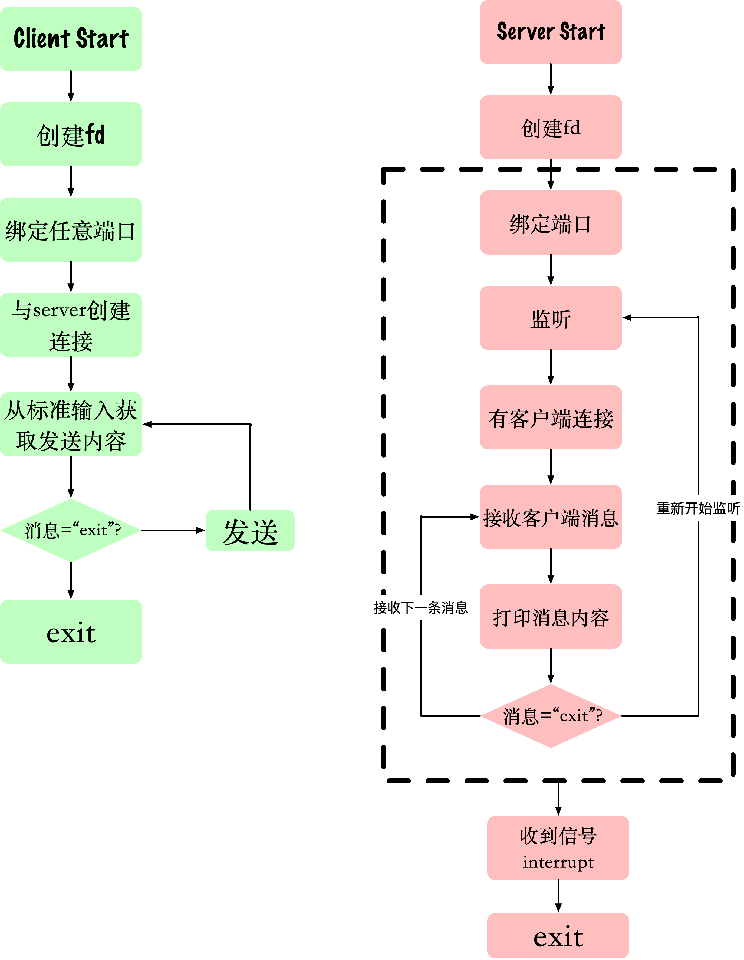
- 代码编写
客户端
#include <iostream>
#include <cstdlib>
#include <cstring>
#include <sys/socket.h>
#include <netinet/in.h>
#include <unistd.h>
#include <arpa/inet.h>
#define PORT 7800
int main() {
std::cout << "client starting" << std::endl;
// 创建socket 文件描述符
int client = socket(AF_INET, SOCK_STREAM, 0);
// -1
if (client == -1) {
std::cout << "socket error" << std::endl;
return 0;
}
// connect
struct sockaddr_in serverAddr;
serverAddr.sin_family = AF_INET;
serverAddr.sin_port = htons(PORT);
serverAddr.sin_addr.s_addr = inet_addr("127.0.0.1");
if (connect(client, (struct sockaddr *) &serverAddr, sizeof(serverAddr)) < 0) {
std::cout << "connect error" << std::endl;
return 0;
}
std::cout << "connected" << std::endl;
char data[255];
char buf[255];
while (true) {
std::cin >> data;
send(client, data, strlen(data), 0);
if (strcmp(data, "exit") == 0) {
std::cout << "disconnected" << std::endl;
break;
}
memset(buf, 0, sizeof(buf));
int len = recv(client, buf, sizeof(buf), 0);
buf[len] = '\0';
std::cout << buf << std::endl;
}
close(client);
return 0;
}
服务端
#include <iostream>
#include <cstdlib>
#include <cstring>
#include <sys/socket.h>
#include <netinet/in.h>
#include <unistd.h>
#include <arpa/inet.h>
#define PORT 7800
int main() {
std::cout << "server starting" << std::endl;
// socket文件描述符
int listenFD = socket(AF_INET, SOCK_STREAM, 0);
if (listenFD == -1) {
std::cout << "create fd error" << std::endl;
return 0;
}
// 绑定本地地址
struct sockaddr_in addr;
addr.sin_family = AF_INET;
addr.sin_port = htons(PORT);
addr.sin_addr.s_addr = INADDR_ANY; // INADDR_ANY 表示是任意地址，也就是0.0.0.0
if (bind(listenFD, (struct sockaddr *) &addr, sizeof(addr)) == -1) {
std::cout << "bind error, port occupied" << std::endl;
return 0;
}
// 监听
if (listen(listenFD, 5) == -1) {
std::cout << "listen error" << std::endl;
return 0;
}
// accept
int conn;
char clientIP[INET_ADDRSTRLEN] = "";
struct sockaddr_in clientAddr;
socklen_t clientAddrLen = sizeof(clientAddr);
while (true) {
std::cout << "listen starting" << std::endl;
conn = accept(listenFD, (struct sockaddr *) &clientAddr, &clientAddrLen);
if (conn < 0) {
std::cout << "accept error" << std::endl;
continue;
}
inet_ntop(AF_INET, &clientAddr.sin_addr, clientIP, INET_ADDRSTRLEN);
std::cout << "client connected " << clientIP << ":" << ntohs(clientAddr.sin_port) << std::endl;
char buf[255];
while (true) {
memset(buf, 0, sizeof(buf));
int len = recv(conn, buf, sizeof(buf), 0);
// 设置终止符
buf[len] = '\0';
if (strcmp(buf, "exit") == 0) {
std::cout << "client disconnect " << clientIP << ":" << ntohs(clientAddr.sin_port) << std::endl;
break;
}
std::cout << buf << std::endl;
send(conn, buf, len, 0);
}
close(conn);
}
close(listenFD);
return 0;
}
编译：
通过
g++ -o server server.cpp 和
g++ -o client client.cpp编译程序
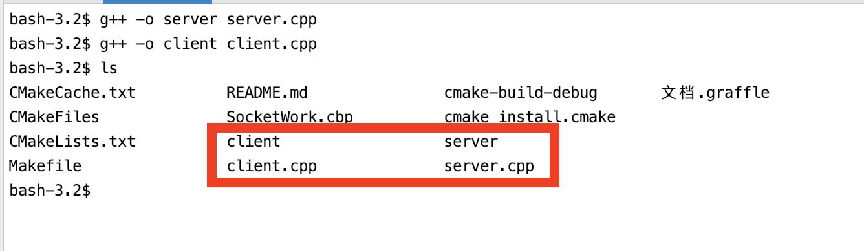

实验数据：
运行
为了方便展示我是用了tmux创建了两个平行窗口
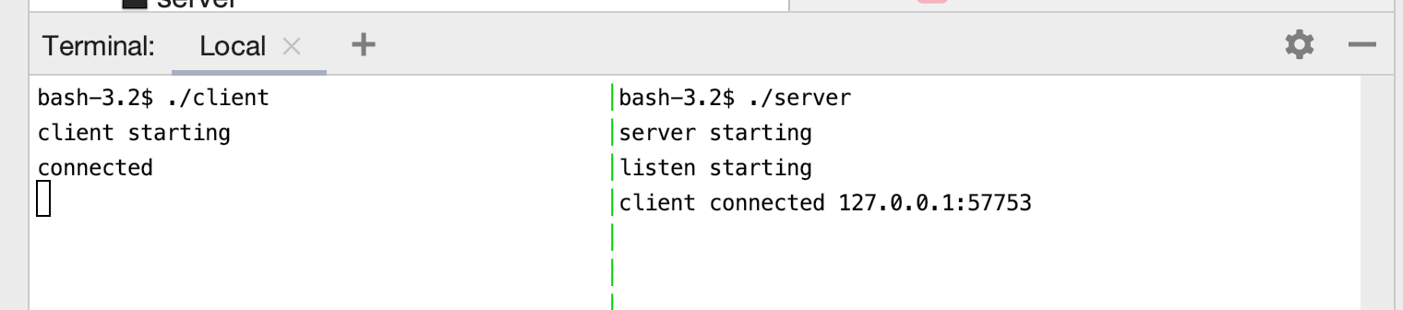
分别运行了服务端和客户端，然后在客户端输入hello socket，检查服务端输出。
实验数据处理：
输入hello socket回车后，服务端也有了响应的输出
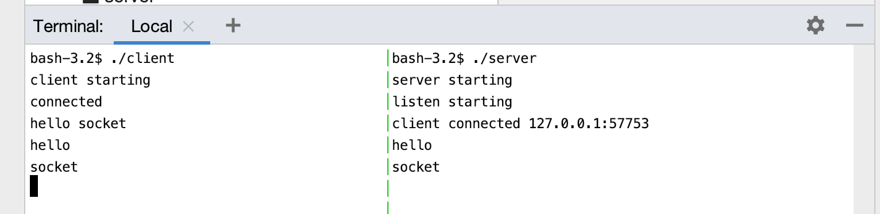
实验结果与分析：
输入hello socket回车后，服务端输出的响应和输入端的完全一样，说明TCP保证了数据的传输的准确性。

北京科技大学实验报告
学院： 计通学院 专业： 信安 班级： 信安171
姓名： 赵文杰 学号： 41724235 实验日期： 2020年 04 月 26日
实验名称：基于Socket设计的跨平台消息
实验目的：
IM（Instant messaging）即时消息是我们日常使用的工具，例如微信，QQ等，可以快速的帮助我们转达，具有即时性和安全性。本次实验在学习了Socket的基础上，开发一款多平台的即使消息程序，可以同时在任意端，进行收发消息。
实验仪器：
MacBook Pro15’’，IPhone7Plus。（Android端在虚拟机中验证。）
实验原理：
服务器启动，监听服务端口。开始程序基本流程。
- 任意尝试连接次端口的请求，都会被（挂起Upgrade）为长链接，存在服务中。
- OnRead函数循环读取用户尝试发送的消息，并且进行发布到pubsub中心。
- OnWrite函数从pubsub中心读取是否有发送给该用户消息，有则发送。
- OnHeartBeat服务端会和客户端保持心跳链接，判断与客户端的链接是否健康，若不健康则会尝试运行OnClose函数并重新链接替换原有链接。
- OnClose，服务端关闭Socket的文件描述符，并且释放端口。
Type Clientinterface{
OnRead([]byte Buffer)
OnWrite([]byte message)
OnHeartBeat()
OnClose()
}
中心存在一个MessageHub单例（singleton），当客户尝试连接时，就会注册一个Client类，并且执行上述接口的一系列函数，直到和服务端断开连接。如图

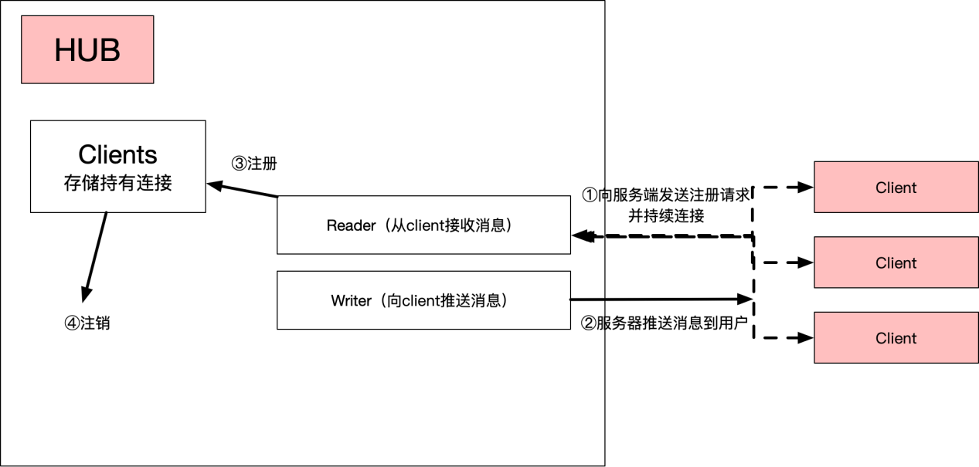
Hub结构

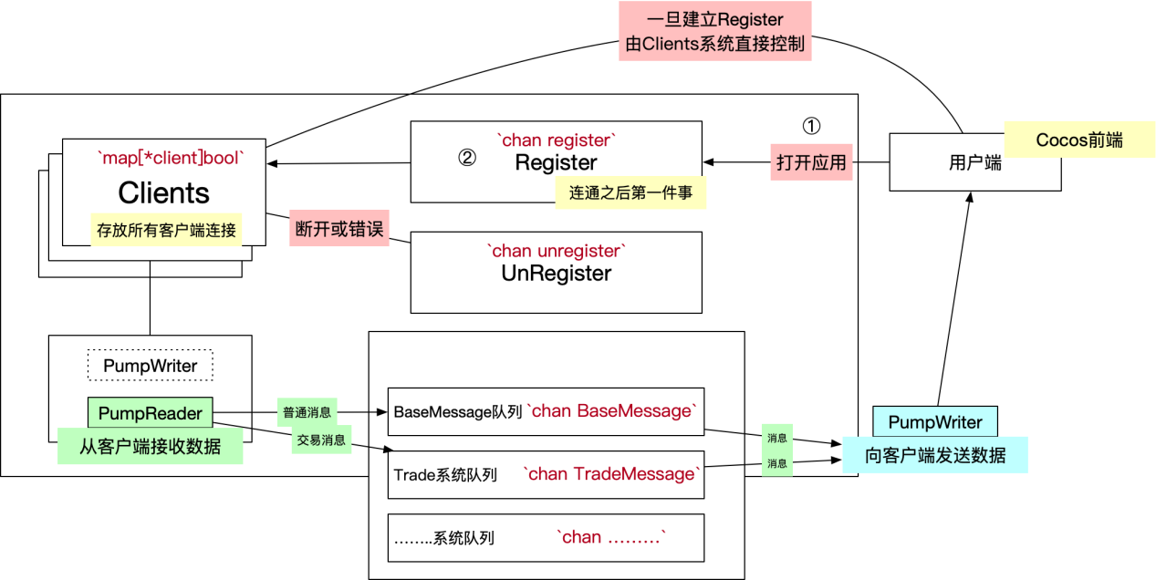
Client结构

实验内容与步骤：
服务端使用golang编写，前端使用HTML、JavaScript和Css等编写，最后使用当前流行技术uni-app来实现，跨端编译。
- 实现如图Hub结构中所说的接口。
// 整个项目的交流系统，由clients和各种不同的chan组成，
type Hub struct {
Clients map[*Client]bool // 储存保持连接的用户
UserToClient map[string]*Client // 获得用户和其连接的对应关系
Message chan []byte // 广播消息队列
Register chan *Client // 发起注册请求的队列
Unregister chan *Client // 断开连接的队列
}

- 实现每一个客户端。
当实现到客户端的时候，为了降低性能消耗，并且在用户无感知的情况下，实现一个类似于
epoll来实现IO复用。Google官方建议使用select语句来做这种处理。
If one or more of the communications can proceed, a single one that can proceed is chosen via a uniform pseudo-random selection. Otherwise, if there is a default case, that case is chosen. If there is no default case, the "select" statement blocks until at least one of the communications can proceed.
// Run 跑起来，完成和用户保持连接，注册，注销用户等功能，控制消息队列

func (h *Hub) Run() {
for {
select {

case client := <-h.Register: // 用户创建新的连接
{
h.Clients[client] = true
}

case client := <-h.Unregister: // 用户断开连接
{
if _, ok := h.Clients[client]; ok {
delete(h.Clients, client)
close(client.Send)
}
delete(h.UserToClient, client.Info.UserID)
}
// 这个是全局消息 每个人都会收到
case message := <-h.Message:
{
for client := range h.Clients {
select {
case client.Send <- message:
default:
close(client.Send)
delete(h.Clients, client)
}
}
}
}
}
}
这个函数帮助我们提供给客户端的注册。

- 客户端收发消息的实现
func (c *Client) ReadPump() {
// 函数返回后执行内容
defer func() {
c.Hub.Unregister <- c
_ = c.Conn.Close()
}()

// 设置读限制
c.Conn.SetReadLimit(maxMessageSize)
//read超时时间
_ = c.Conn.SetReadDeadline(time.Now().Add(pongWait))
// 超时操作
c.Conn.SetPongHandler(func(string) error {
_ = c.Conn.SetReadDeadline(time.Now().Add(pongWait))
return nil
})

// 第一个消息就是处理注册
if err := c.OnLogin(); err != nil {
log.Println(err.Error())
return
}
for { ........
.............
为了防止占用过长的篇幅，我在这里不写完了，和途中描述的一模一样。
发送函数
func (c *Client) WritePump() {
ticker := time.NewTicker(pingPeriod)
defer func() {
ticker.Stop()
_ = c.Conn.Close()
}()

// 发送消息的队列
for {
select {
case message, ok := <-c.Send:
_ = c.Conn.SetWriteDeadline(time.Now().Add(writeWait))
if !ok {
// The hub closed the channel.
_ = c.Conn.WriteMessage(websocket.CloseMessage, []byte{})
return
}
// TODO:这里是一个发送内容需要指定的Writer
w, err := c.Conn.NextWriter(websocket.TextMessage)
if err != nil {
return
}
// 发送取出的第一条消息
_, _ = w.Write(message)

// 将队列中的消息全都发送出来
n := len(c.Send)
for i := 0; i < n; i++ {

_, _ = w.Write(<-c.Send)
}

// 差错
if err := w.Close(); err != nil {
return
}
case <-ticker.C:
_ = c.Conn.SetWriteDeadline(time.Now().Add(writeWait))
if err := c.Conn.WriteMessage(websocket.PingMessage, nil); err != nil {
return
}
}
}
}
- 流程梳理和模块连接
A. 初始化一个Hub，并且运行起来
B. 接收用户请求，upgrade成socket连接并且交给hub持有。
C. 运行Readpump()，WritePump()来从客户端读取消息，并且写入消息。
D. 每个队列各司其职，完美解决消息传输业务。
把更加详细的说明发布到了知乎我的专栏https://zhuanlan.zhihu.com/p/94880962
- 消息定义
为了更好地提供服务，我们在前后端定义了一系列消息码，如下表
客户端->服务端 | 服务端返回-> 客户端 | 细节说明 | 其他
1001 | 1002，9002 | 客户端发起注册请求，成功则返回1002 | 失败返回9002
1003 | 1004，9004 | 用户注册成功返回1004 | 失败或者其他错误返回9004
1005 | X | 客户端发起匹配，请求，计算机会同时从池中匹配同样发起请求的用户。 | 此处等待挂起3分钟。
1007 | 1008，9008 | 客户端向服务器发送消息，若发送成功则受到1008， | 失败则受到9008，若对方成功收到消息（在线），则会追加返回一条状态码为2的消息。
1009 | 1010，9010 | 用户尝试更新自己用户信息，成功放回1010 | 失败返回9010
Ping | Pong | 客户端心跳检测服务端健康
Pong | Ping | 服务端心跳检测客户端
......其他细节包

按照行业规定，客户端发送给服务端的消息码通常都是基数，而服务端返回给客户端的消息通常都是偶数。
当我们快速发送消息的时候，可能会出现一些异常，例如广为诟病的粘包问题，其实TCP是一种面向流的消息机制。所以粘包是不可能存在的。但是因为自定义协议，没有了HTTP的强大支持，难免因为学识浅薄，出现一些异常（这也是在开发过程中遇到的。）
- 异常处理
- （粘包）问题 {消息1}{消息2} 两次消息被前端JavaScript解析成一个包
出现上方描述的情况时，我开始尝试使用自定义一个类似于ACK码来规避这个问题，结果我发现这个在流上粘在一起，被识别成一个消息，因此ACK并无法解决这个问题，只能自己写一个ByteBufferReader才能解决这个问题。目前暂时我采用服务端等待200ms发送消息，打算在本次实验过后，采用自定义协议间隔，通过设定一个特殊方式来解决。模拟数据链路层识别帧边界的方式来彻底解决这个问题。（0X7E）方案。
B. 断线重试消耗服务器性能
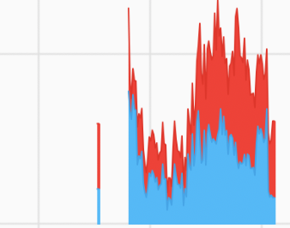
当我给消息系统进行测压的时候，发现性能并不是瓶颈。不稳定的前端、不稳定的网络条件造成的Socket断开，重连才会大量消耗服务器资源。这个曲线非常符合真实情况。1. 刚开刚刚开始测压时，服务器消耗大量资源和100个模拟客户端交换消息数据，当中间进入稳定期，大量的消息对服务压力并不大。过了7分钟以后，因为大量的消息遗留的一些没有清理干净的数据，虽然Golang是自带垃圾回收机制的，但是因为我的代码质量不高，因此遗留垃圾影响了服务器的性能，每次GC的时间变长之后，大量的消息开始堆积，最终造成程序崩溃。（本次实验之后，会尝试使用指针来读取消息，防止消息大量在内存中复制）
C. 自定义协议，消息密度过小。
自定义协议中，毫无意义的字段在字节流传输的时候，也必须指定为空，浪费了一些资源。当服务压力很大的时候，这些无意义发送的消息产生的带宽浪费也不可忽视。目前的消息结构。
type BaseMessage struct {
ContentType int `json:"content_type"`
Msg string `json:"msg"`
UserInfo UserInfo `json:"user_info"`
Message Message `json:"message"`
}
- 消息中包含了消息提示Msg，消息状态码ContentType。UserInfo是为了让用户管理和消息管理解耦，因此每次都将用户信息，作为消息发出，这样减少了复杂度耦合度，但是浪费了网络资源。
type Message struct {
MessageType int `json:"message_type"`
.........
Time string `json:"time"`
}
- 消息如上方。字段过多，转化为字节流之后，有时字段名称会比消息本身占用的尺寸还大。参考了游戏服务器和其他高性能服务器之后，了解到了一种标准，ProtoBuf，这是一种标准降低了人的可读性，但是大大提升了效率的结构数据序列化方法。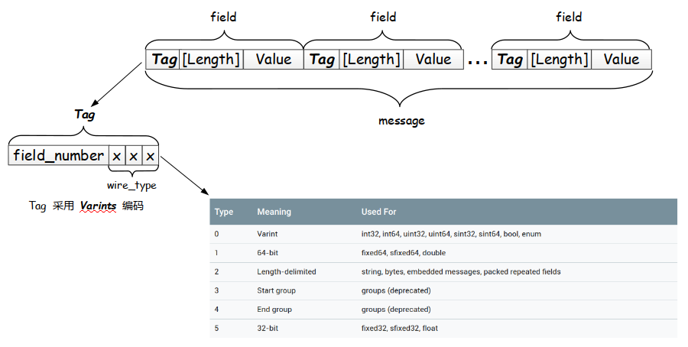

上图便是查到的资料，打算在本次实验之后使用参照以上几个点，完善整个系统。

北京科技大学实验报告
学院： 计通学院 专业： 信安 班级： 信安171
姓名： 赵文杰 学号： 41724235 实验日期： 2020年 04 月 26日
实验名称：实现程序自动升级系统
实验目的：
每次启动程序后，将进行软件更新检测，当出现新版本时，将尝试下载新版本的软件，替换旧版本。实现版本的更迭。
实验仪器：
MacBook Pro15，IPhone7Plus。（Android端在虚拟机中验证。）
实验原理：
用户启动软件时，在初始化时向服务端请求最新版本的程序版本号，例如v2005_r4表示5月第四个版本，当发现版本号大于本地版本号后，开始尝试升级。升级流程如下：
安卓端：本程序使用JavaScript + Nodejs + WebPack + Uni-App开发，相当于整个程序运行在一个Node虚拟机中，我们将会下载最新版本的js文件，替换本地已有的js文件，重启即可。这样做的优点是用户只需要下载一次软件，未来的更新无需用户显式进入App商城更新，缺点也有，当Node跨平台方案更新之后，新的js文件可能出现无法兼容情况，仍然需要用户去商城重新下载安装。

苹果端：AppStore是不允许这种“补丁”更新方式的，为了更好的控制App的内容安全，防止审核时的是A程序，结果用户到手变为B程序。每次我们只能进行一次检测，当程序有更新时，前往AppStore手动下载更新程序。

网页端：电脑端使用的也是网页端，我们尝试使用一种新的技术，持续集成/交付（CI/CD），每次修改程序之后，都需要手动打包，手动提交更新到服务器，这样将会耗费很多精力。我们接入了GithubAction来帮助程序实现持续集成交付，流程。

服务端：同样使用GithubAction来实现自动化持续交付。
实验内容与步骤：
安卓端
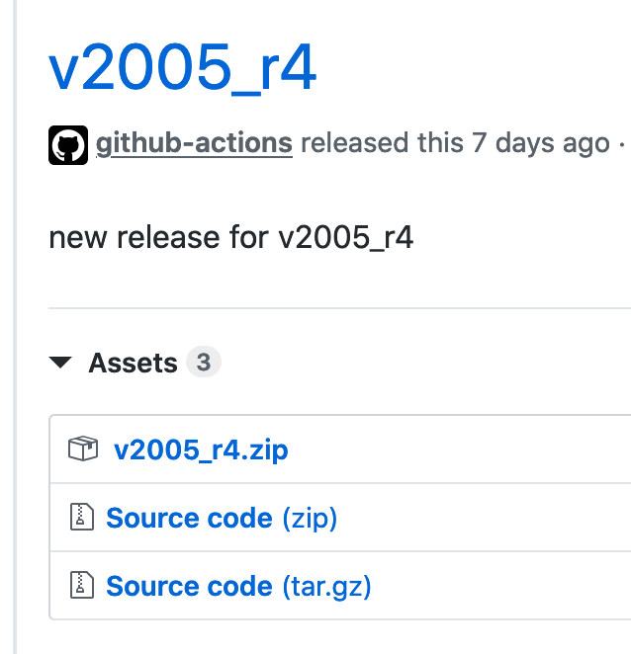
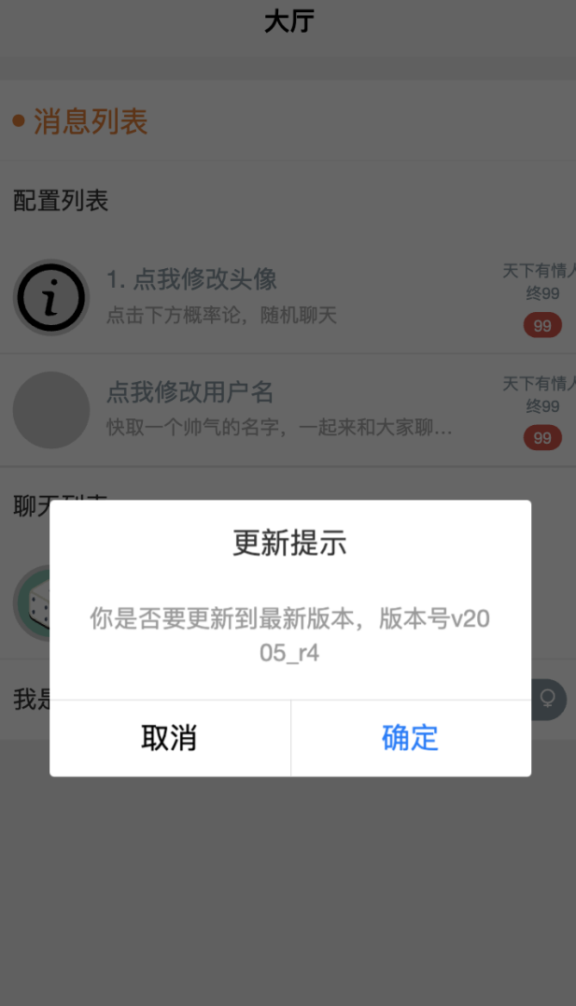
程序开启后第一件事则是检查是否有新版本，文件列表在服务器中以tar.gz包的形式存在，当尝试获取最新版本时，客户端将直接下载最新的源文件，并替换过期版本的文件，实现客户端自主更新的需求。
苹果端：
苹果端的更新，只能做到提示，然后点击之后到达AppStore指定页面，要求用户自己点击更新。

网页端：
电脑使用网页端的过程中，会弹出同样的提示，点击确定之后，浏览器将删除所有localStorage中储存的信息，和浏览器缓存的js。然后刷新网页并下载最新的js文件，来运行最新的客户端.
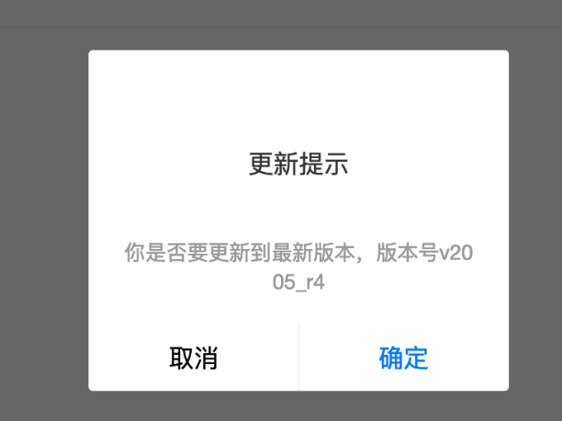
传输过程由Nginx开启Gzip压缩，节省流量。

